Татьяна Кучинко

Семинар отдела по изучению наследия А.И. Солженицына.
«Швейцарские годы Солженицына
(февраль 1974 — май 1976)»

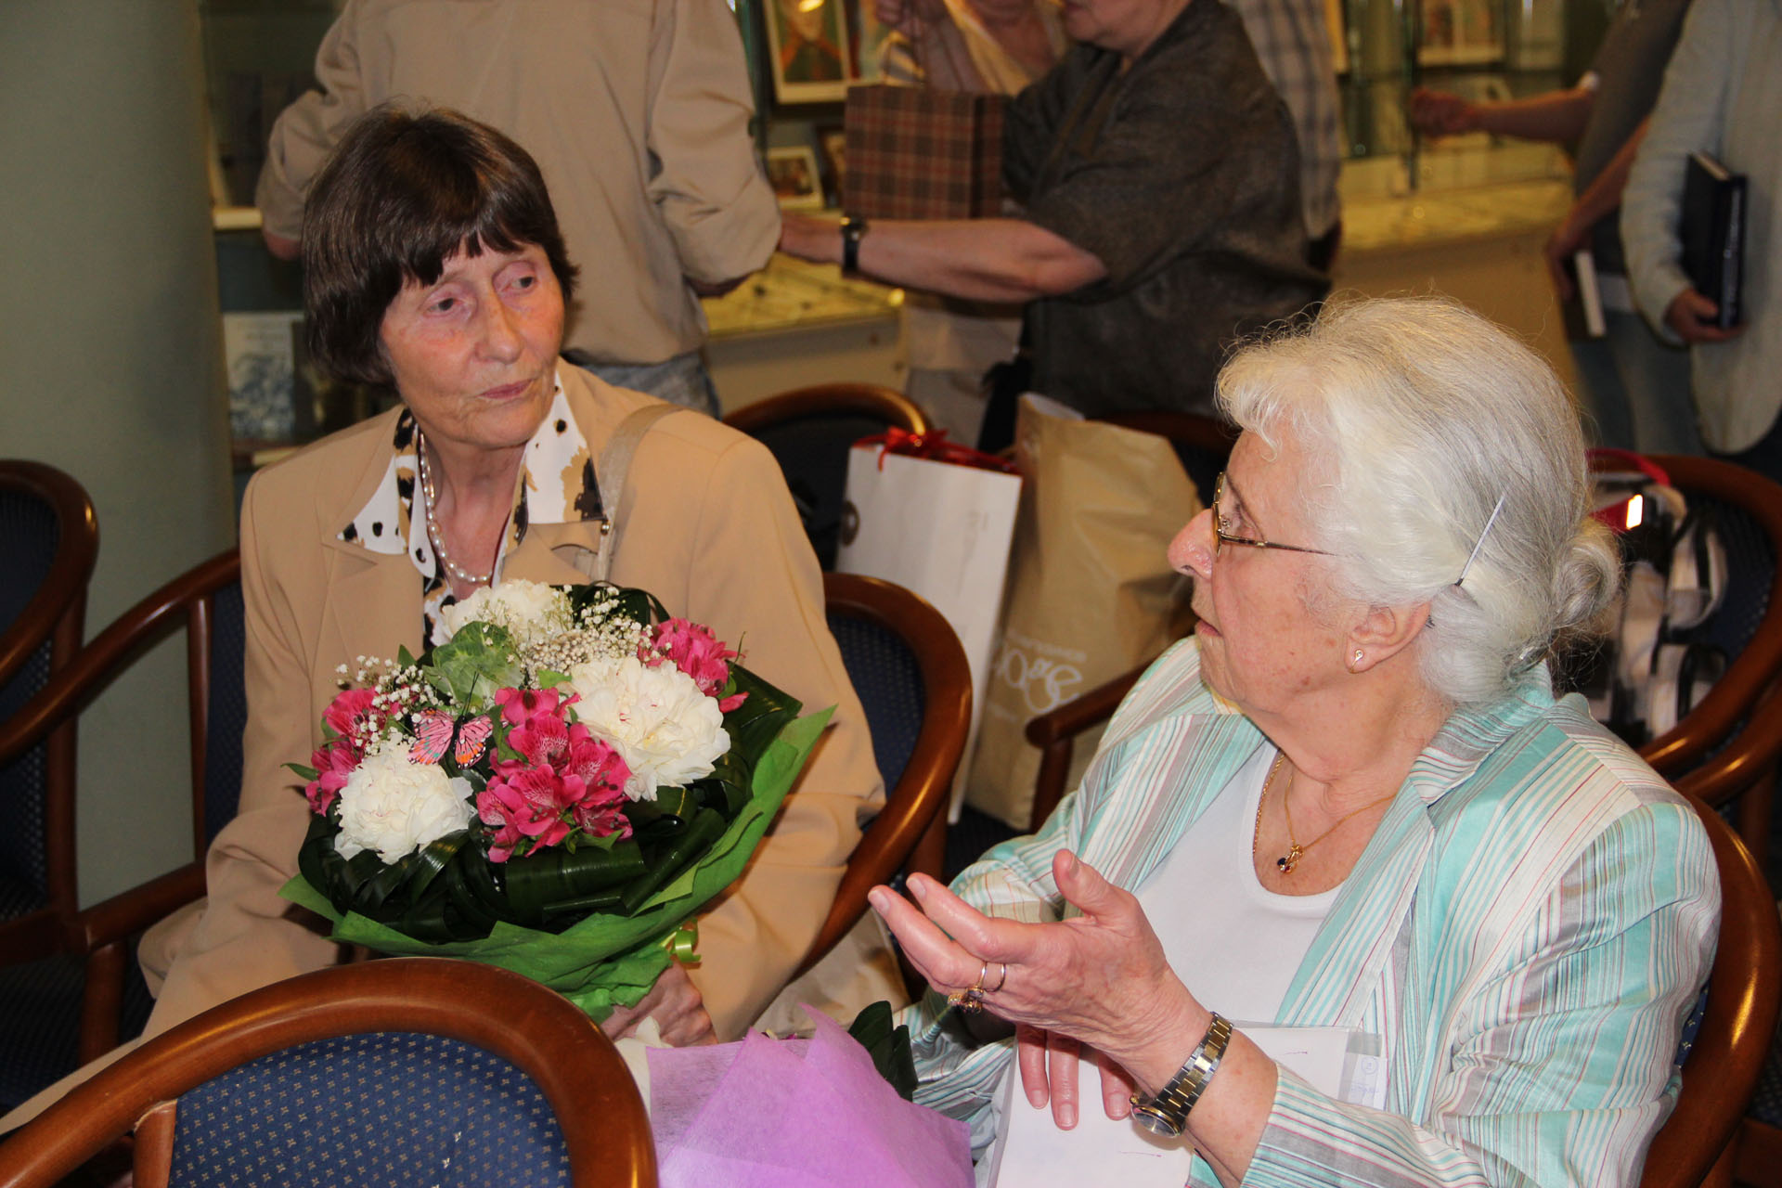
Ф.Г. Рих и М.А. Банкул-Кирпичёва

26 мая 2014 года в Доме русского зарубежья состоялось очередное заседание семинара, посвящённого изучению наследия А.И. Солженицына. На этот раз семинар был посвящён швейцарским годам жизни Солженицына. Докладчиками были гости из Цюриха — М.А. Банкул-Кирпичёва, профессор-эмеритус русского языка и литературы Цюрихского университета, и Франциска Рих, многолетняя сотрудница института «Религия и общество на Востоке и на Западе». В 2014 году отмечается 200-летие дипломатических отношений между Россией и Швейцарией, и гостями семинара были также сотрудники швейцарского посольства в Москве.
Открывая заседание, директор Дома русского зарубежья В.А. Москвин отметил, что связи Дома со Швейцарией очень давние: немало материалов поступило в фонды Русского зарубежья из Швейцарии, одна из первых выставок рассказывала о швейцарских годах В.В. Набокова, а этой осенью будет представлена выставка, посвящённая пребыванию в Швейцарии А.И. Солженицына.
Юрий Майле, атташе, ведающий в посольстве Швейцарии публичной дипломатией, рассказал об истории дипломатических отношений России и Швейцарии и о роли Александра I в сохранении целостности Швейцарии после наполеоновских войн. За прошедшее время, подчеркнул атташе, в отношениях стран было много взлётов и падений, трещин и разломов, но между конкретными людьми, повлиявшими на судьбы России и Швейцарии, их было гораздо меньше, и в этом юбилейном году хочется обратить внимание на точки схождения, объединяющие наши страны. Юрий Майле особенно отметил уникальное народное собрание в кантоне Аппенцелль, «швейцарское вече», которое в 1814 году посетил будущий царь Николай I, а ровно через 160 лет — А.И. Солженицын. «Вече» произвело большое впечатление на писателя, и атташе процитировал выдержки из книги А.И. Солженицына «Угодило зёрнышко промеж двух жерновов», где подробно описаны прямые выборы в кантоне Аппенцелль. В заключение господин Майле сказал, что очень рад приглашению в Дом русского зарубежья замечательных учёных из Цюриха.

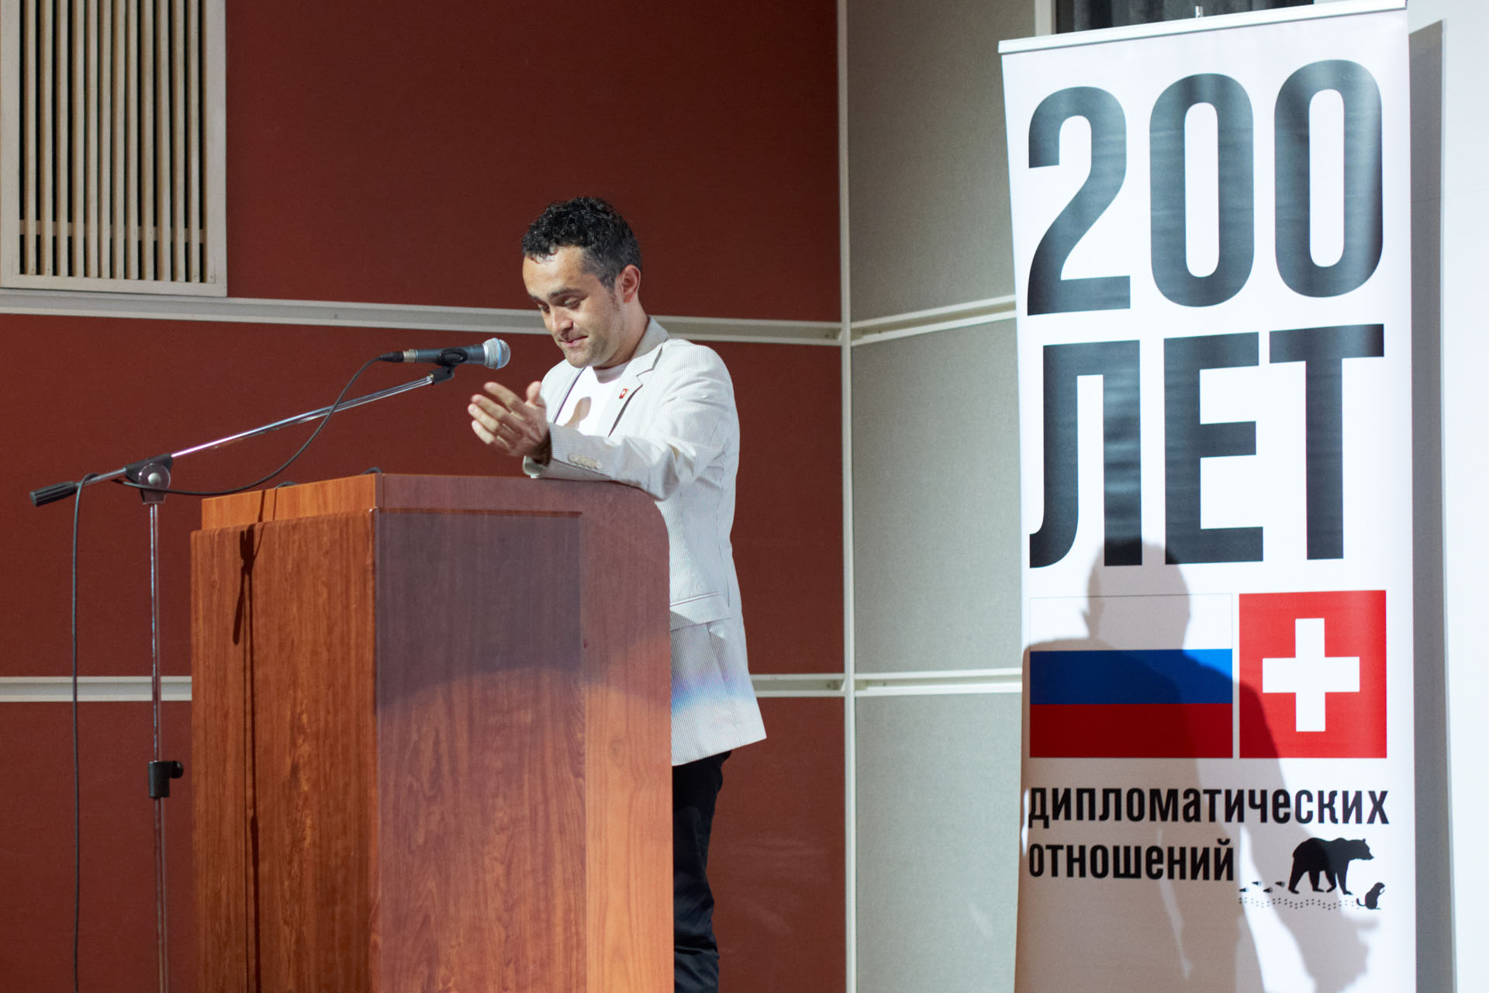
Ю. Майле

Затем прозвучал очень обстоятельный, сопровождаемый показом фотографий доклад Марии Александровны Банкул-Кирпичёвой, более 25 лет преподававшей в Цюрихском университете русский язык и литературу. Докладчица говорила о первых годах жизни Солженицына на Западе: о недолгом пребывании в Германии, за которым последовал отъезд в Цюрих. М.А. Банкул-Кирпичёва рассказала о роли, которую в жизни Солженицына сыграл мэр Цюриха с супругой и другие помощники писателя, как семье удалось найти русскую няню для своих тогда ещё совсем маленьких детей. Вспоминала докладчица и об обстоятельствах знакомства её семьи с семьёй Солженицыных в подвальной церкви, куда ходили немногие русские, оказавшиеся в Швейцарии. М.А. Банкул-Кирпичёва и её муж стали помогать писателю в его работе. Знающая основные европейские языки Мария Александровна разбирала адресованные Солженицыну письма, переводила по его просьбе фрагменты иностранных книг, нужные писателю в его работе над ленинскими главами «Красного Колеса». Докладчица рассказала о встрече Солженицына с цюрихскими студентами-славистами, организатором которой она была вместе с профессором Петером Брангом, заведующим Славянским семинаром Цюрихского университета.
Особое внимание профессор уделила созданному Солженицыным в первый же швейцарский год «Русскому общественному фонду помощи преследуемым и их семьям», в формальном учреждении которого активно помогал Виктор Сергеевич Банкул, ставший и членом правления Фонда. Она рассказала о больших сложностях и трудностях при осуществлении этой помощи в годы холодной войны и о путях их преодоления, на которых и она, и ее муж трудились вместе с Солженицыными.

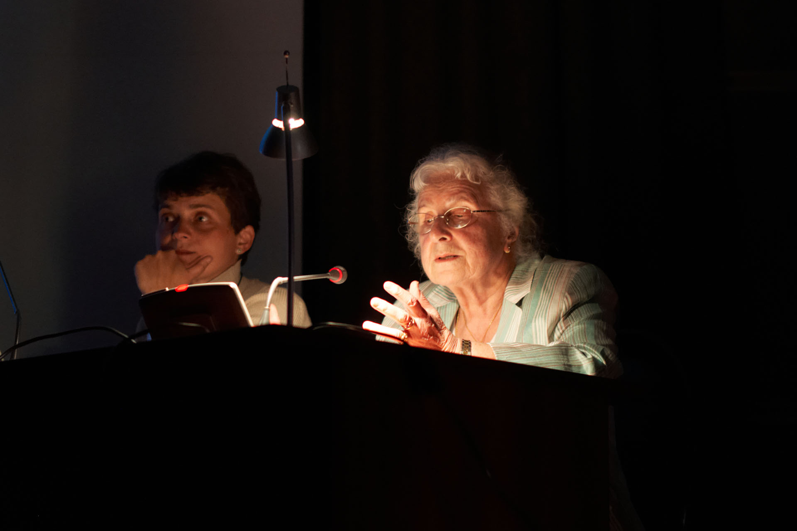
Г.А. Тюрина и М.А. Банкул-Кирпичёва

Мария Александровна показала множество фотографий, на которых были запечатлены разные эпизоды жизни семей Солженицыных и Банкулов в 1974–1976 гг., подробно прокомментировав каждый снимок.
После этого выступила Франциска Георгиевна Рих, координатор благотворительных программ общества «Религия и общество на Востоке и на Западе». Она рассказала, как после знакомства летом 1974 года с семьёй Солженицына, а потом и с ним самим, поначалу чувствовала некоторую неловкость, видя, что вся семья постоянно занята. Как вспоминает докладчица, сам Солженицын работал очень сосредоточенно, не говорил ни одного праздного слова, но всегда чувствовалось его доброе, благожелательное отношение. В ноябре 1974 года Солженицын проводил у себя дома международную конференцию, посвящённую выходу «Из-под глыб», сборника статей авторов из России, и пригласил Ф.Г. Рих в качестве переводчицы, причём попросил переводить как можно точнее, не сглаживая острых углов. Она приняла предложение одновременно и с радостью, и со страхом. Это была первая пресс-конференция Солженицына на Западе, атмосфера была очень напряжённой, все журналисты хотели первыми осветить это событие. Писатель говорил о поднятых в Сборнике глубинных проблемах, и был недоволен вопросами, вызванными поверхностным пониманием обсуждаемого («Сборник надо воспринимать как левый или как правый?»). Через две недели Солженицын получил уведомление цюрихской полиции о том, что, согласно положению, принятому швейцарским правительством 24 февраля 1948 года, иностранцы могут публично высказываться на территории Швейцарии на политические темы только с разрешения полиции. Для пресс-конференции такое разрешение испрошено не было. Солженицын, вспоминает докладчица, был разгневан: «Вот так приехал в свободную страну!» Только в 1998 году эта сомнительная норма была устранена в связи со вступлением Швейцарии в ООН.

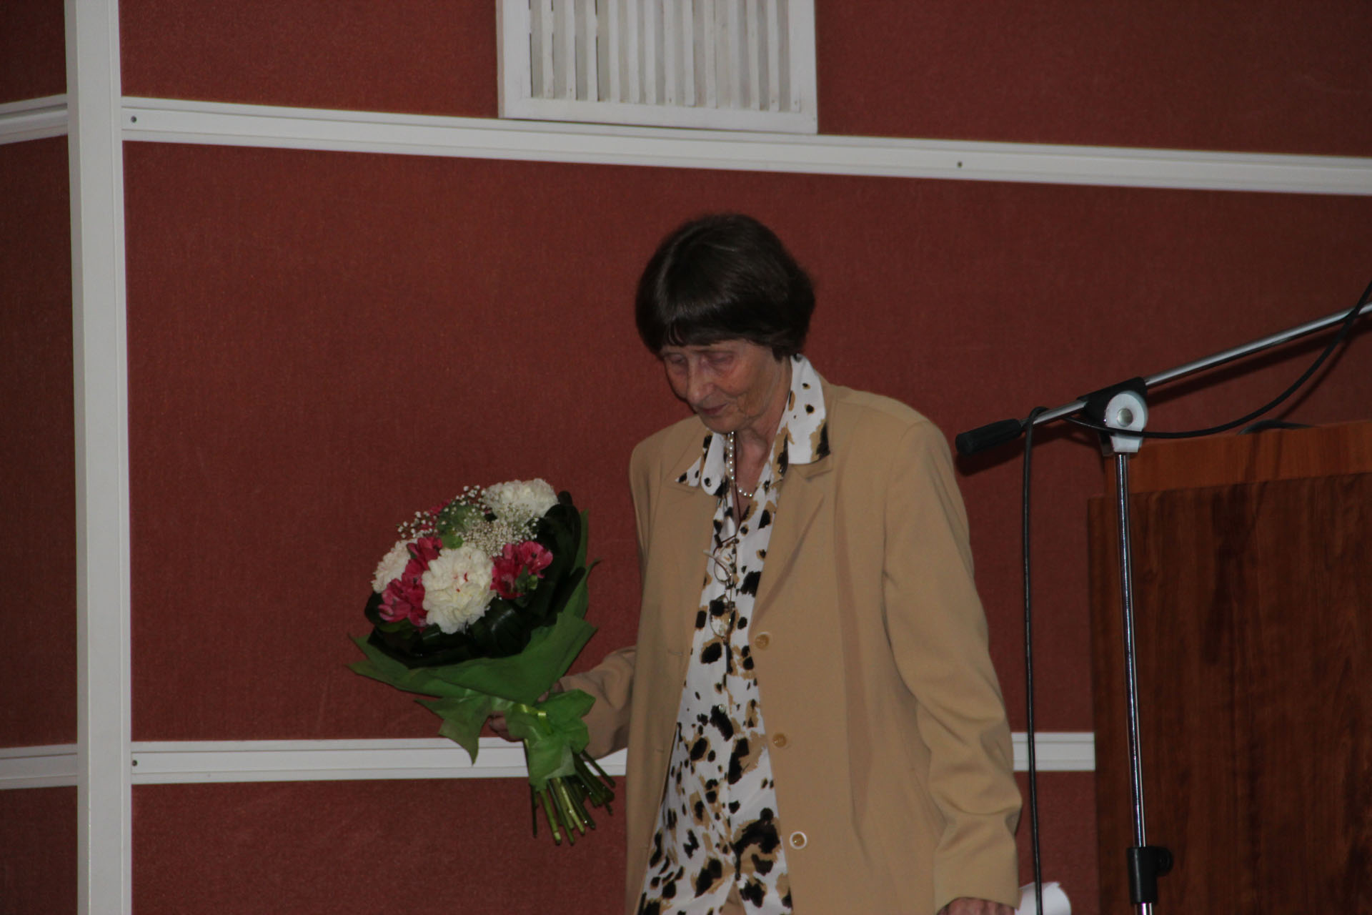
Ф.Г. Рих

Ф.Г. Рих рассказала и о первом телевизионном интервью А.И. Солженицына швейцарскому телевидению, куда он снова пригласил её в качестве переводчицы. Интервью было приурочено к выходу второго тома «Архипелага ГУЛАГ», Солженицын читал по-русски и по-немецки выдержки из книги, отвечал на вопросы. Интервью было передано по швейцарскому телевидению 19 декабря 1974 года и вызвало большой общественный резонанс в Швейцарии и за её пределами, хотя сам писатель не придавал ему большого значения.
Докладчица с сожалением говорила о том, что многие швейцарцы обиделись на отъезд Солженицына в Америку в 1976 году. Она подчеркнула, что это было неизбежно, ведь в Швейцарии у писателя не было необходимых ему условий для работы: уединения, тишины, достаточной свободы. Переезд в США, подчеркнула Ф.Г. Рих, не был выбором политической позиции, он был продиктован выбором позиции жизненной, сделанном много ранее. Благодаря этой позиции, основанной на непоколебимой вере и нравственности, и не случайно, а по Промыслу Божию, Солженицыну была подарена возможность вернуться на родину и там завершить свой творческий путь.
Затем были показаны фрагменты интервью, о котором рассказала Ф.Г. Рих.
Г.А. Тюрина, заведующая Отделом по изучению наследия Солженицына в Доме русского зарубежья, поблагодарила посольство Швейцарии в Москве и докладчиц, выступавших на семинаре, и объявила, что следующее заседание состоится в сентябре.

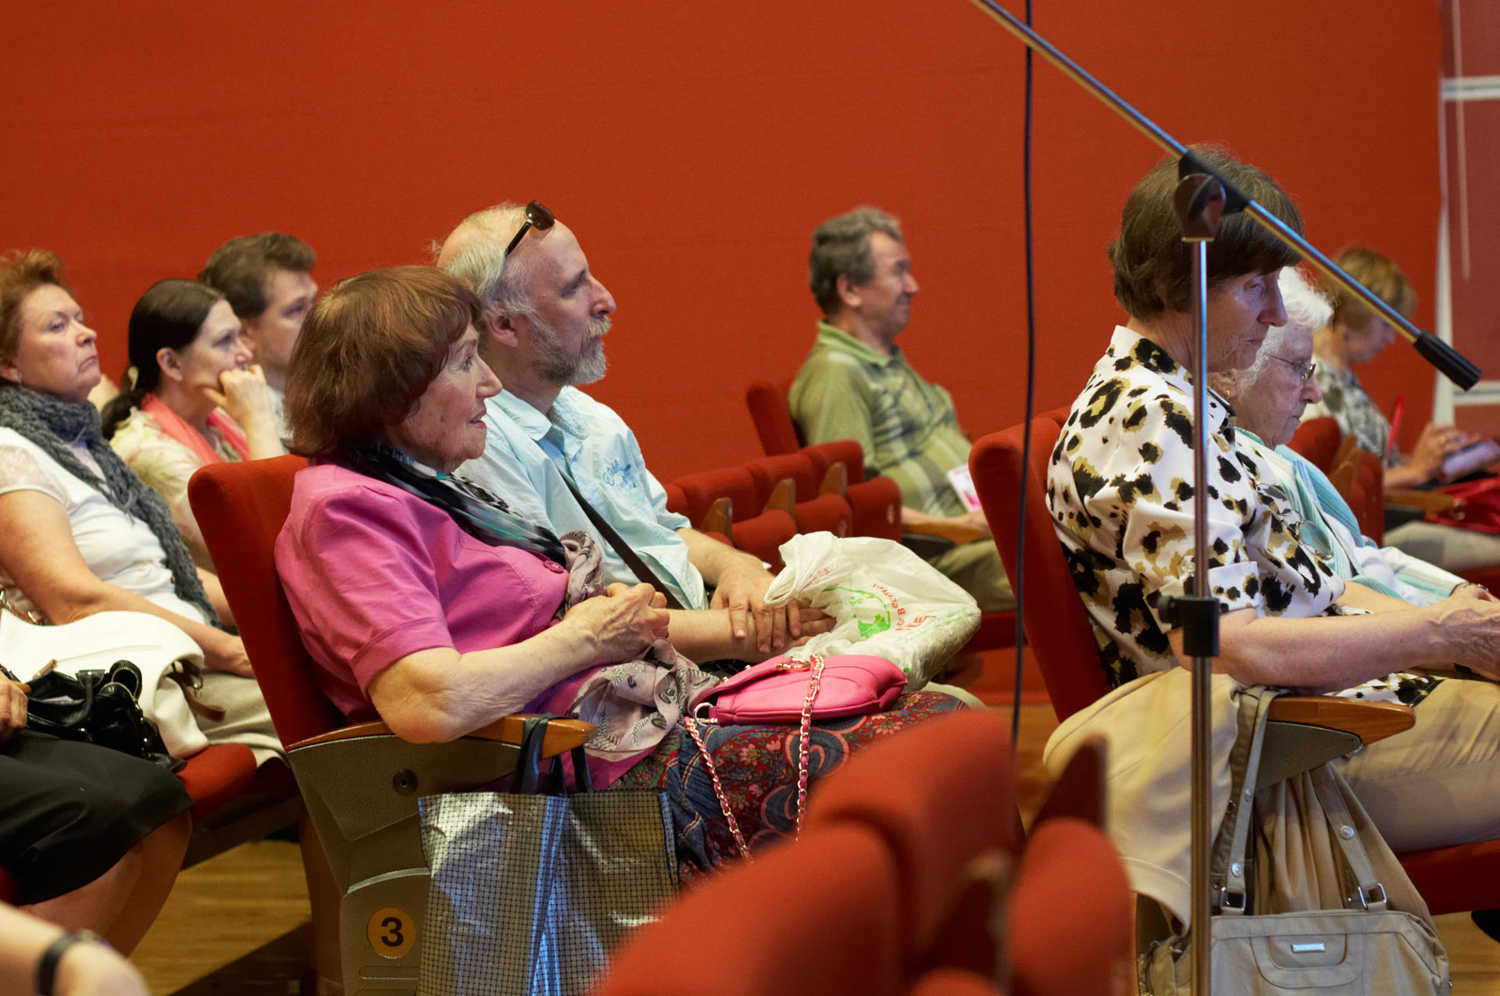

Фото Марины Авдеевой и Александры Русаковой

